Положение фестиваля «Научная игрушка»
- Общие положения
Настоящее Положение определяет цели, задачи, порядок организации и проведения фестиваля для детей «Научная игрушка» (далее – фестиваль), устанавливает требования к участникам, регламентирует порядок определения победителей.
- Цели фестиваля
Фестиваль организован с целью создания условий для формирования интереса детей к познавательной, творческой, экспериментально-исследовательской, интеллектуальной деятельности.
- Организаторы фестиваля
Организатором фестиваля является МАОУ «Гимназия №33», ВТГ «STEAM» (далее Организационный комитет)
- Жюри фестиваля
Жюри формируется Организационным комитетом из числа учителей Гимназии №33
- Условия и порядок участия в фестивале
• К участию в фестивале приглашаются учащиеся начальных классов МАОУ «Гимназии №33»
• В фестивале участвуют индивидуальные и групповые проекты.
• Участник(и) может (могут) представить на фестиваль не более одной работы в одной номинации.
6. Номинации фестиваля:
1) Конкурс «Научная игрушка» - в 4-х возрастных категориях – 1класс, 2 класс, 3 класс, 4 класс.
К участию в данной номинации допускаются игрушки-самоделки, которые ярко иллюстрируют какое-либо явление, закон, свойство, процесс, действие, факт, знание, событие. Выступление в рамках данной номинации включает в себя демонстрацию научной игрушки и объяснение ее действия, продолжительность выступления не более 5 минут. Выступление может сопровождаться презентацией. Обратите внимание на безопасность при демонстрации научной игрушки!
К научной игрушке прилагается паспорт (Приложение 2)
Презентация научных игрушек состоится 18 декабря в оффлайн формате.
2) Видеоролик «Опыты с научной игрушкой»
Видеоролик включает в себя демонстрацию опыта с научной игрушкой и его объяснение, продолжительность видеоролика не более 3 минут, формат файла - mp4, максимальный размер файла - 100 Мб. Прием конкурсных материалов осуществляется до 16 декабря 2020 года включительно, ссылку на видеоролик необходимо выслать на электронную почту: ey-25@yandex.ru
Обратите внимание на безопасность при проведении опыта!
3) Конкурс «Рисуем науку».
К участию в данной номинации принимаются рисунки, посвященные различным областям науки. Выберите ту, которая кажется вам самой захватывающей, яркой и интригующей. Работа должна быть выполнена на листе формата А4 без рамки и иметь название. Работы, представленные на конкурс, могут быть выполнены гуашью, акварелью, пастелью, маслом, темперой, карандашами. Работа должна быть выполнена самостоятельно.
Рисунки принимаются в каб. 105 до 16 декабря 2020 г.
Демонстрация лучших работ, отобранных жюри, осуществляется на фестивале, который состоится 18 декабря 2020 г.
- Сроки и порядок проведения конкурса
Прием заявок на участие в конкурсе осуществляется до 14 декабря 2020 г.
Заявка направляется в электронном варианте на электронную почту:
ey-25@yandex.ru с указанием номинации.

- Порядок оценки конкурсных материалов
При оценке конкурсных материалов жюри учитывает:
• соответствие номинации;
• идею, оригинальность исполнения и результата проекта;
• качество презентации (представления) проекта.

- Подведение итогов конкурса. Награждение.
Конкурсные материалы оцениваются по номинациям. В каждой номинации определяются победители и призёры в каждой параллели.
Организаторы фестиваля имеют право учреждать специальные призы.
Победители и призёры награждаются дипломами.
Итоги конкурса будут опубликованы на странице официальной группы МАОУ «Гимназия №33» в ВКонтакте
Контакты организаторов фестиваля
Куратор фестиваля: Парашина Елена Юрьевна, ey-25@yandex.ru

Приложение 1
Заявка на участие в фестивале «Научная игрушка»
- Фамилия, имя, отчество участника ______________________________________
- Класс/группа_________________________________________________________
- Номинация___________________________________________________________
- Возрастная группа ____________________________________________________
- Название работы _____________________________________________________
- Фамилия, имя, отчество руководителя ___________________________________

Приложение 2
“Научная игрушка”
Паспорт (Образец)

Автор(ы): Иванов Сергей
Класс: 1 Д
Руководитель: Петрова В.А.

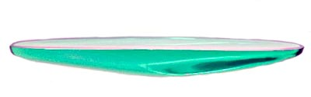
- Название: Кельтский камень -волчок
- Категория: механика
- Возраст: 7-8 лет
- Анонс (краткое описание и фото):
В 19 веке ученые впервые обратили внимание на необычное вращение некоторых предметов, найденных при археологических раскопках. Это были древние топоры (celtis – долото), так называемые "кельтские камни".
Кельтский камень - это необычный волчок, похожий на лодочку, способный во время вращения в определённую сторону менять направление вращения.
При раскручивании в одну сторону он ведёт себя как обычный волчок, но при раскручивании в противоположную сторону некоторое время вращается с уменьшением угловой скорости и увеличением колебаний, а потом начинает вращаться в обратную сторону.

- Что нужно (инструменты, материалы):
2 пластиковые ложки
5 скрепок
1 пластинка жевательной резинки
1 страница с инструкцией
1 мультифора в качестве упаковки
- Как делать:

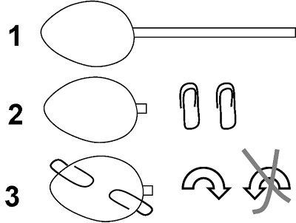
1. Возьми пластиковую ложку.
2. Осторожно отрежь ножницами или обломи черенок ложки. Возьми 2 скрепки
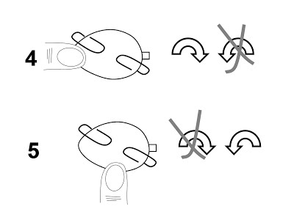
3. Прицепи скрепки, как показано на рисунке и покрути остаток ложки на гладкой поверхности. Убедись, что волчок "хочет" вращаться только в одну сторону
4. Останови кельтскую лодочку и покачай её, притрагиваясь
пальцем к "корме" или "носу". Она начнет крутиться в любимом направлении
5. Вновь останови кельт и покачай его за "борт". На этот раз он повернется в нелюбимую сторону.

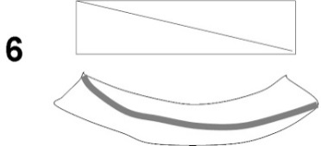
6. Возьми пластинку жевательной резинки в фольге. Начинай сгибать и скручивать ее по диагонали так, чтобы она стала похожа на лодочку с выпуклым косым килем на гладкой стороне. Добейся, чтобы она вела себя, как кельт. Не расстраивайся, если не получилось, разверни
резинку и хорошенько ее пожуй, тебе она сейчас понадобится.
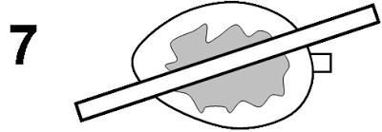
7. Приступай к последнему варианту волчка:
отломи или отрежь у второй ложки черенок. Заполни полость ложки жевательной резинкой и прилепи черенок наискосок. Проведи испытания.

- Научное объяснение для детей:
Вы вращаете волчок, вращение замедляется, а затем объект вращается в другом направлении.
При вращении в одну сторону кельтского камня вращательная энергия уменьшается и переходит в колебательную, а затем колебательная переходит во вращательную энергию противоположного направления.
В древности люди иногда находили такие камни и считали волшебными. Но потом поняли, что дело в особом искривлении «днища» или перекосе «палубы» лодочки. По-научному это звучит так: ось симметрии массы не совпадает с геометрической осью симметрии.
- Ссылка на видео/фото автора
- Источник (интернет-ссылки, книги и т.п.)
https://www.sites.google.com/site/kitucenyj/keltskij-kamen

